Matematika V.B, V.C
Rysovanie kolmíc a rovnobežiek

Konštrukcia rovnobežiek
Rovnobežky sú také čiary, medzi ktorými sa nachádza stále tá istá vzdialenosť.
Postup pri ich konštrukcii je nasledovný:

- vezmeme si trojuholníkové pravítko, priložíme ho na papier a na tej strane, ktorá je najdlhšia narysujeme priamku p. S pravítkom nesmieme pohnúť!

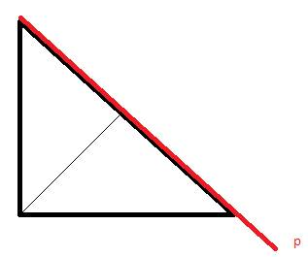
- vezmeme si obyčajné dlhé pravítko a priložíme ku jednej z kratších strán trojuholníka, a to tak, aby sa akurát dotýkali, ale nie moc pevno

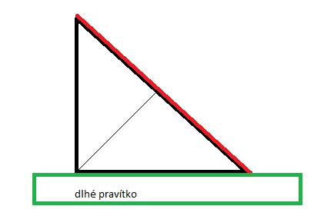

- obidve pravítka si pevne uchopíme. Dlhé pravítko je bez pohybu pevne pripojené a s trojuholníkovým pravítkom budeme hýbať smerom dolu alebo hore, doľava alebo doprava, podľa toho, kde máme rovnobežku narysovať(v našom prípade budeme rysovať smerom doprava)

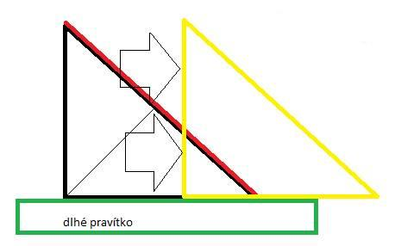

- Narysujeme rovnobežku

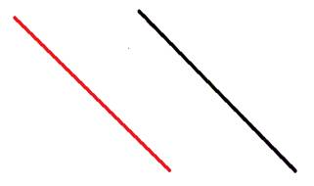

Konštrukcia kolmíc

Kolmice sú dve čiary (priamky, polpriamky, úsečky) ktoré zvierajú spoločne uhol 90°.

Tentokrát je postup jednoduchší a na ich konštrukciu nám stačí iba trojuholníkové pravítko s ryskou:

- Vezmeme si pravítko a ľubovoľne zostrojíme priamku p, na ktorej si ľubovoľne zvolíme bod B. Priamku narysujeme dostatočne dlhú

- Vezmeme si trojuholníkové pravítko a priložíme ho na priamku tak, aby ryska uprostred pravítka prekrývala priamku. Treba ho priložiť tak, aby koniec rysky na pravítku bol v bode B

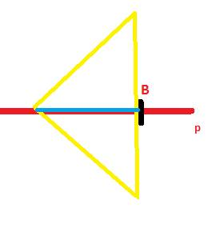

- Zostrojíme kolmicu

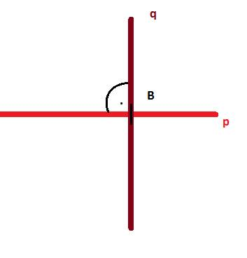

Zopakujte si:
- Čo je rovnobežka a aký je postup pri jej zostrojovaní? – nakreslite

- Čo je kolmica a aký je postup pri jej zostrojovaní? – nakreslite

Zdroje: https://oskole.detiamy.sk/clanok/zakladne-pravidla-rysovania-konstrukcia-rovnobeziek-a-kolmic
Riešenia odovzdajte do 11.02.2022 na wlcekova@mail.com

